Министерство образования Российской Федерации

Пензенский государственный университет

Кафедра «Вычислительная техника»

**ОТЧЕТ**

по лабораторной работе №3

по теме «Динамические списки.»

Выполнили:

Студенты группы 21ВВ2

Кожняков Д.М.

Кабачек Н.А.

Принял:

Митрохин М.А.

Юрова О.В.

Пенза 2021

**Цель работы:**

Приобретение и закрепление навыков работы с динамическими списками.

Задание:

1. Реализовать приоритетную очередь, путём добавления элемента в список в соответствии с приоритетом объекта (т.е. объект с большим приоритетом становится перед объектом с меньшим приоритетом).
2. * На основе приведенного кода реализуйте структуру данных *Очередь*.
3. * На основе приведенного кода реализуйте структуру данных *Стек*.

**Результат работы программы:**

**Задание 1:**

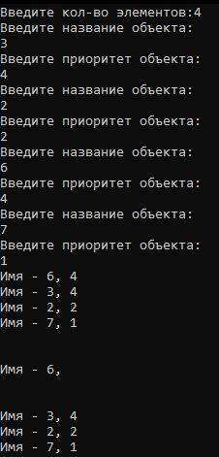

#define _CRT_SECURE_NO_WARNINGS

#include <stdio.h>

#include <iostream>

#include <stdlib.h>

#include <locale.h>

struct node

{

char inf[256]; // полезная информация

struct node* next; // ссылка на следующий элемент

char prior[256];

};

struct node* head = NULL, * last = NULL, * f = NULL; // указатели на первый и последний элементы списка

int dlinna = 0;

// Функции добавления элемента, просмотра списка

void spstore(void), review(void), del(char* name);

void pop_front(void);

char find_el[256];

struct node* find(char* name); // функция нахождения элемента

struct node* get_struct(void); // функция создания элемента

int main()

{

setlocale(0, "");

int n;

printf("Введите кол-во элементов:");

scanf("%d", &n);

for (int k = 1; k <= n; k++)

{

spstore();

};

review();

printf("\n\n");

pop_front();

printf("\n\n");

review();

return 0;

}

void pop_front(void)

{

struct node* tmp = head;

head = tmp->next;

printf("Имя - %s, \n", tmp->inf);

free(tmp);

}

struct node* get_struct(void)

{

struct node* p = NULL;

char s[256];

char pr[256];

if ((p = (node*)malloc(sizeof(struct node))) == NULL) // выделяем память под новый элемент списка

{

printf("Ошибка при распределении памяти\n");

exit(1);

}

printf("Введите название объекта: \n"); // вводим данные

scanf("%s", s);

printf("Введите приоритет объекта: \n");

scanf("%s", pr);

if (*s == 0)

{

printf("Запись не была произведена\n");

return NULL;

} \

strcpy(p->inf, s);

strcpy(p->prior, pr);

p->next = NULL;

return p; // возвращаем указатель на созданный элемент

}

/* Последовательное добавление в список элемента (в конец)*/

void spstore(void)

{

struct node* p = NULL;

p = get_struct();

if (head == NULL && p != NULL) // если списка нет, то устанавливаем голову списка

{

head = p;

last = p;

return;

}

struct node* tmp = head;

struct node* prev = tmp;

while (tmp != NULL)

{

if (atoi(p->prior) >= atoi(tmp->prior))

{

break;

}

else

{

prev = tmp;

tmp = tmp->next;

}

}

if (tmp == head)

{

p->next = head;

head = p;

}

else if (tmp == NULL)

{

last->next = p;

last = p;

}

else

{

p->next = prev->next;

prev->next = p;

}

return;

}

/* Просмотр содержимого списка. */

void review(void)

{

struct node* struc = head;

if (head == NULL)

{

printf("Список пуст\n");

}

while (struc)

{

printf("Имя - %s, %s \n", struc->inf, struc->prior);

struc = struc->next;

}

return;

}

/* Поиск элемента по содержимому. */

struct node* find(char* name)

{

struct node* struc = head;

if (head == NULL)

{

printf("Список пуст\n");

}

while (struc)

{

if (strcmp(name, struc->inf) == 0)

{

return struc;

}

struc = struc->next;

}

printf("Элемент не найден\n");

return NULL;

}

**Задание 2:**

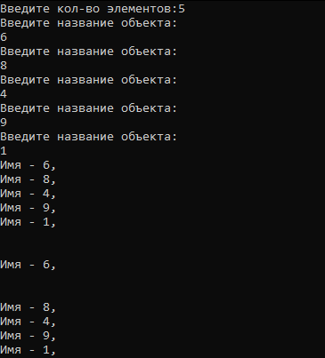

#define _CRT_SECURE_NO_WARNINGS

#include <stdio.h>

#include <iostream>

#include <stdlib.h>

#include <locale.h>

struct node

{

char inf[256]; // полезная информация

struct node* next; // ссылка на следующий элемент

};

struct node* head = NULL, * last = NULL, * f = NULL; // указатели на первый и последний элементы списка

int dlinna = 0;

// Функции добавления элемента, просмотра списка

void spstore(void), review(void), del(char* name);

void pop_first(void);

char find_el[256];

struct node* find(char* name); // функция нахождения элемента

struct node* get_struct(void); // функция создания элемента

int main()

{

setlocale(0, "");

int n;

printf("Введите кол-во элементов:");

scanf("%d", &n);

for (int k = 1; k <= n; k++)

{

spstore();

};

review();

printf("\n\n");

pop_first();

printf("\n\n");

review();

printf("Введите кол-во элементов:");

scanf("%d", &n);

for (int k = 1; k <= n; k++)

{

spstore();

};

review();

printf("\n\n");

pop_first();

printf("\n\n");

review();

return 0;

}

void pop_first(void) // Удаление с начала

{

struct node* tmp = head;

head = tmp->next;

printf("Имя - %s, \n", tmp->inf);

free(tmp);

}

struct node* get_struct(void)

{

struct node* p = NULL;

char s[256];

if ((p = (node*)malloc(sizeof(struct node))) == NULL) // выделяем память под новый элемент списка

{

printf("Ошибка при распределении памяти\n");

exit(1);

}

printf("Введите название объекта: \n"); // вводим данные

scanf("%s", s);

if (*s == 0)

{

printf("Запись не была произведена\n");

return NULL;

} \

strcpy(p->inf, s);

p->next = NULL;

return p; // возвращаем указатель на созданный элемент

}

/* Последовательное добавление в список элемента (в конец)*/

void spstore(void)

{

struct node* p = NULL;

p = get_struct();

if (head == NULL && p != NULL) // если списка нет, то устанавливаем голову списка

{

head = p;

last = p;

}

else if (head != NULL && p != NULL) // список уже есть, то вставляем в конец

{

last->next = p;

last = p;

}

return;

}

/* Просмотр содержимого списка. */

void review(void)

{

struct node* struc = head;

if (head == NULL)

{

printf("Список пуст\n");

}

while (struc)

{

printf("Имя - %s, \n", struc->inf);

struc = struc->next;

}

return;

}

/* Поиск элемента по содержимому. */

struct node* find(char* name)

{

struct node* struc = head;

if (head == NULL)

{

printf("Список пуст\n");

}

while (struc)

{

if (strcmp(name, struc->inf) == 0)

{

return struc;

}

struc = struc->next;

}

printf("Элемент не найден\n");

return NULL;

}

**Задание 3:**

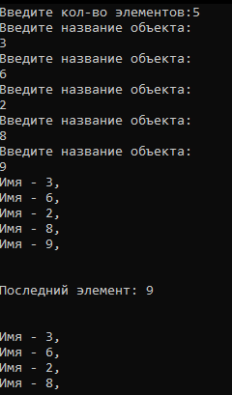

#define _CRT_SECURE_NO_WARNINGS

#include <stdio.h>

#include <iostream>

#include <stdlib.h>

#include <locale.h>

struct node

{

char inf[256]; // полезная информация

struct node* next; // ссылка на следующий элемент

struct node* prev; // ссылка на предыдущий элемент

};

struct node* head = NULL, * last = NULL, * f = NULL, * next = NULL; // указатели на первый и последний элементы списка

int n = 0;

// Функции добавления элемента, просмотра списка

void spstore(int k), review(void), del(char* name);

void pop_back(void);

char find_el[256];

struct node* find(char* name); // функция нахождения элемента

struct node* get_struct(int k); // функция создания элемента

int main()

{

setlocale(0, "");

printf("Введите кол-во элементов:");

scanf("%d", &n);

for (int k = 1; k <= n; k++)

{

spstore(k);

};

review();

printf("\n\n");

pop_back();

printf("\n\n");

review();

return 0;

}

void pop_back(void)

{

struct node* tmp = last;

last = tmp->prev;

last->next = NULL;

printf("Последний элемент: %s\n", tmp->inf);

free(tmp);

}

struct node* get_struct(int k)

{

struct node* p = NULL;

struct node* struc = head;

char s[256];

if ((p = (node*)malloc(sizeof(struct node))) == NULL) // выделяем память под новый элемент списка

{

printf("Ошибка при распределении памяти\n");

exit(1);

}

printf("Введите название объекта: \n"); // вводим данные

scanf("%s", s);

if (head != NULL)

{

for (int t = 0; t <= k; t++)

{

if ((strcmp(s, struc->inf))==0)

{

printf("Да ты че \n");

system("pause");

exit(1);

}

if (struc->next != NULL)

struc = struc->next;

}

}

if (*s == 0)

{

printf("Запись не была произведена\n");

return NULL;

} \

strcpy(p->inf, s);

p->next = NULL;

p->prev = NULL;

return p; // возвращаем указатель на созданный элемент

}

/* Последовательное добавление в список элемента (в конец)*/

void spstore(int k)

{

struct node* p = NULL;

p = get_struct(k);

if (head == NULL && p != NULL) // если списка нет, то устанавливаем голову списка

{

head = p;

last = p;

}

else if (head != NULL && p != NULL) // список уже есть, то вставляем в конец

{

last->next = p;

p->prev = last;

last = p;

}

return;

}

/* Просмотр содержимого списка. */

void review(void)

{

struct node* struc = head;

if (head == NULL)

{

printf("Список пуст\n");

}

while (struc)

{

printf("Имя - %s, \n", struc->inf);

struc = struc->next;

}

return;

}

/* Поиск элемента по содержимому. */

struct node* find(char* name)

{

struct node* struc = head;

if (head == NULL)

{

printf("Список пуст\n");

}

while (struc)

{

if (strcmp(name, struc->inf) == 0)

{

return struc;

}

struc = struc->next;

}

printf("Элемент не найден\n");

return NULL;

}

**Вывод:** Мы приобрели и закрепили навыки работы с динамическими списками.